江苏省2020年上学期宿迁市泗阳县桃州中学高二化学第一次调研考试试题
考试时间：75分钟
注意事项：
可能用到的相对原子质量：H1C12N14O16Na23Mg24S32Cl35.5Ca40Fe56

第I卷（选择题）
请点击修改第I卷的文字说明

一、单选题(共78分)
1．2019年，我国第一艘国产航空母舰山东舰正式列装。优质钢材是建造航空母舰的基础材料，钢材中含量最高的元素是（ ）
A．铁 B．碳 C．硅 D．锰
2．下列变化属于化学变化的是（ ）
A．干冰升华 B．粮食酿酒 C．水力发电 D．海水晒盐
3．下列俗名与物质相匹配的是（ ）
A．生石灰——CaCO₃ B．烧碱—Na₂CO₃
C．小苏打——NaHCO₃ D．胆矾——FeSO₄
4．分别灼烧下列各组溶液，火焰呈黄色的是( )
A．Na₂CO₃溶液 B．CuCl₂溶液
C．稀盐酸 D．KCl溶液
5．下列物质属于高分子化合物的是( )
A．葡萄糖 B．纤维素
C．氨基酸 D．乙烯
6．下列化学用语表示正确的是：
A．小苏打电离方程式：NaHCO₃ = Na＋ ＋ H＋ ＋ CO₃^{2－}
B．Cl－的结构示意图：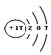
C．H₂O的电子式：
D．CH₃OCH₃的名称：乙醚
7．某溶液中存在大量的Na⁺、OHˉ、Clˉ、CO₃²ˉ，该溶液中还可能大量存在的是：
A．NH₄⁺ B．Ca²⁺ C．HCO₃ˉ D．SO₄²ˉ
8．下列有关二氧化硫的说法正确的是( )
A．SO₂能使酸性高锰酸钾溶液褪色，说明SO₂具有漂白性
B．SO₂是一种无色无味且较易溶于水的气体
C．SO₂具有漂白作用，但SO₂不能用于银耳等食品的漂白
D．SO₂与Cl₂按体积比1:1的混合气体对红色鲜花的漂白效果比单独用氯气的漂白效果更好
9．下列气体可用如图所示方法收集的是
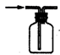
A．NO₂ B．CH₄ C．NO D．NH₃
10．下列组合属于同素异形体的是
A． 与 B．石墨与C₆₀
C．正丁烷与异丁烷 D．CH₄与CH₃CH₂CH₃
11．下列离子方程式书写正确的是
A．A1Cl₃溶液中加入过量的氨水：Al³⁺+3OH⁻=Al(OH)₃↓
B．Al和氢氧化钠溶液反应：Al+2OH⁻+H₂O═2AlO₂⁻+H₂↑
C．Na₂O₂和水反应:2O₂²⁻+2H₂O=4OH⁻+O₂↑
D．向 Na₂CO₃溶液中通入CO₂气体：CO₃²⁻+CO₂+H₂O=2HCO₃⁻
12．下图所示的实验操作，不能达到相应目的的是

- 干燥氯气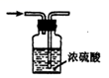
- B．检验碳酸钾中的钾离子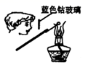
- C．证明氨气极易溶于水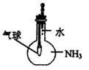
- D．氨气的尾气处理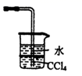
13．下列物质属于共价化合物的是( )
A．H₂ B．NH₄Cl
C．CO₂ D．K₂O
14．反应4Al+3MnO₂3Mn+2Al₂O₃可用来制取Mn，下列有关该反应的说法正确的是（ ）
A．Al是还原剂 B．MnO₂发生氧化反应
C．Al的化合价降低 D．MnO₂中O被还原
15．某铁—空气电池放电时，其原理如图所示。电池总反应为2Fe＋O₂＋2H₂O=2Fe(OH)₂。下列说法正确的是( )
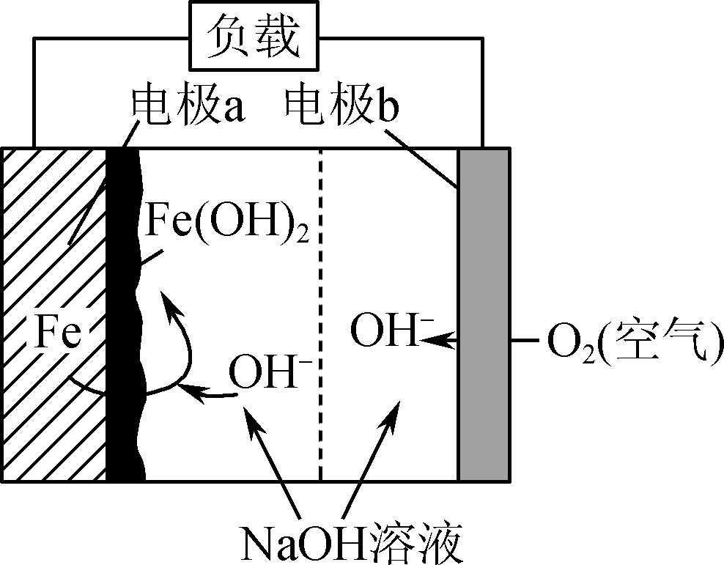
A．a极质量不变
B．b极为电池负极
C．电子从a电极经负载流向b电极
D．该装置将电能转变为化学能

16．下列离子组可大量共存的是
A．OH⁻、Na⁺、 Fe³⁺ B．Ag⁺、Cl⁻、N
C．S、Na⁺、K⁺ D．Fe²⁺、H⁺、N
17．下列化学方程式书写正确的是
A．nCH₂=CH₂
B．CH₂=CH₂+Br₂→CH₃CHBr₂
C．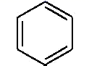+HNO₃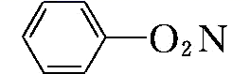+H₂O
D．CH₃COOH+CH₃CH₂OHCH₃COOCH₃CH₂+H₂O
18．下列有关事实体现完全相同性质的是
A．SO₂和HClO都能使品红褪色
B．乙烯和苯都能使溴水褪色
C．浓硫酸能使胆矾变白，亦能使纸张变黑
D．常温下浓硫酸和浓硝酸都能使Al钝化
19．设N_{A}表示阿伏加德罗常数的值，下列叙述正确的是
A．1molH₂O所含有的原子数为N_{A}
B．32gO₂含有的氧原子数为2N_{A}
C．常温常压下，11.2 LCl₂ 所含的分子数为0.5N_{A}
D．1L0.1mol·L⁻¹ NaCl溶液中所含的Na⁺数为N_{A}
20．食醋中约含有3% ~5%的乙酸(CH₃COOH)。下列有关乙酸的叙述正确的是（ ）
A．摩尔质量为60g·mol⁻¹ B．无色无味的液体
C．难溶于水 D．酸性比碳酸弱
21．反应2NO+2CON₂+2CO₂可应用于汽车尾气的净化，下列关于该反应的说法正确的是（ ）
A．升高温度能减慢反应速率 B．减小CO浓度能加快反应速率
C．使用恰当的催化剂能加快反应速率 D．达到化学平衡时，NO能100%转化为产物
22．下列实验方法能达到实验目的的是
A．用丁达尔现象区分氢氧化铁胶体与氯化铜溶液
B．用淀粉溶液检验食盐溶液中是否存在IO₃－
C．用氯化钡溶液鉴别碳酸钠溶液与硫酸钠溶液
D．进入煤矿矿井时用火把照明
23．下列说法不正确的是
A.白磷和红磷互为同素异形体 B.CH₃CH₂OH和CH₃-O-CH₃互为同分异构体
C.${}_{2}^{3}{}$He和${}_{2}^{4}{}$He互为同位素 D.${}_{2}^{4}{}$He的最外层电子数为2，所以${}_{2}^{4}{}$He具有较强的金属性
24．下列关于油脂的叙述错误的是
A．油脂由C、H、O三种元素组成
B．油脂在碱性条件下不能发生水解反应
C．天然油脂的主要成份是高级脂肪酸甘油酯
D．工业上可以用油脂制造肥皂等化工产品
25．短周期主族元素X、Y、Z、W的原子序数依次增大，四种元素的原子K层电子数总和为7，L层电子数总和为22，M层电子数总和为12。下列说法正确的是
A．最高正价由低到高的顺序为：X、Z、Y、W
B．原子半径由小到大的顺序为：X、Y、Z、W
C．元素X与Y只能形成一种化合物
D．简单氢化物的稳定性由强到弱的顺序为：Y、Z
26．根据下列实验操作和现象，所得结论正确的是( )
选项 | 操作 | 现象 | 结论
A | 将两根打磨光亮的镁条分别插入硫酸铜溶液和硝酸银溶液 | 两根镁条上均有固体附着 | 金属的活动性顺序为Mg>Cu>Ag
B | 将铝片插入盛有浓硫酸的试管中 | 无明显现象 | 铝与浓硫酸不反应
C | 将KSCN溶液滴入盛有无色溶液的试管中 | 溶液变为血红色 | 溶液中含有Fe^{3＋}
D | 加热盛有淀粉和稀硫酸的试管一段时间，冷却后滴入碘水 | 溶液变为蓝色 | 淀粉未水解

第II卷（非选择题）
请点击修改第II卷的文字说明

二、填空题(共22分)

27．(本题7分)乳酸有很强的防腐保鲜功效，常用于食品工业。
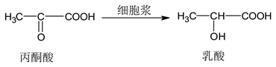
（1）丙酮酸的分子式是___。
（2）乳酸中含氧官能团有___和___。（填名称）
（3）向乳酸溶液中滴加几滴酸性KMnO₄溶液并振荡，溶液仍呈无色，由此可说明乳酸具有___性。
（4）乳酸在一定条件下可生成聚乳酸，该反应类型是___。
28．(本题8分)硝酸钙晶体[Ca(NO₃)₂·4H₂O]常用于电子、仪表及冶金工业。一种利用CaO制备Ca(NO₃)₂·4H₂O的流程如下：
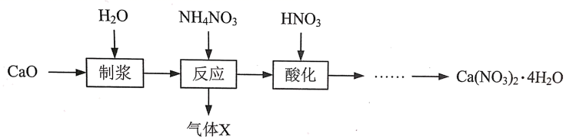
（1）“制浆”过程中发生反应的化学方程式是__。
（2）“气体X”的化学式是___。
（3）Ca(NO₃)₂·4H₂O的溶解度随温度变化的曲线如图所示。“酸化”后制取Ca(NO₃)₂·4H₂O的操作主要包括加热浓缩、__、过滤、洗涤、干燥。实验室过滤操作必须用到的玻璃仪器有烧杯、玻璃棒和__。
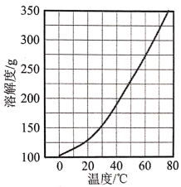
29．(本题8分)加强废旧金属的回收和再利用，是合理开发和利用金属资源的主要途径之一。下图是从镀铜废电路板中回收金属铜的一种工艺流程（各过程需控制适宜条件）。
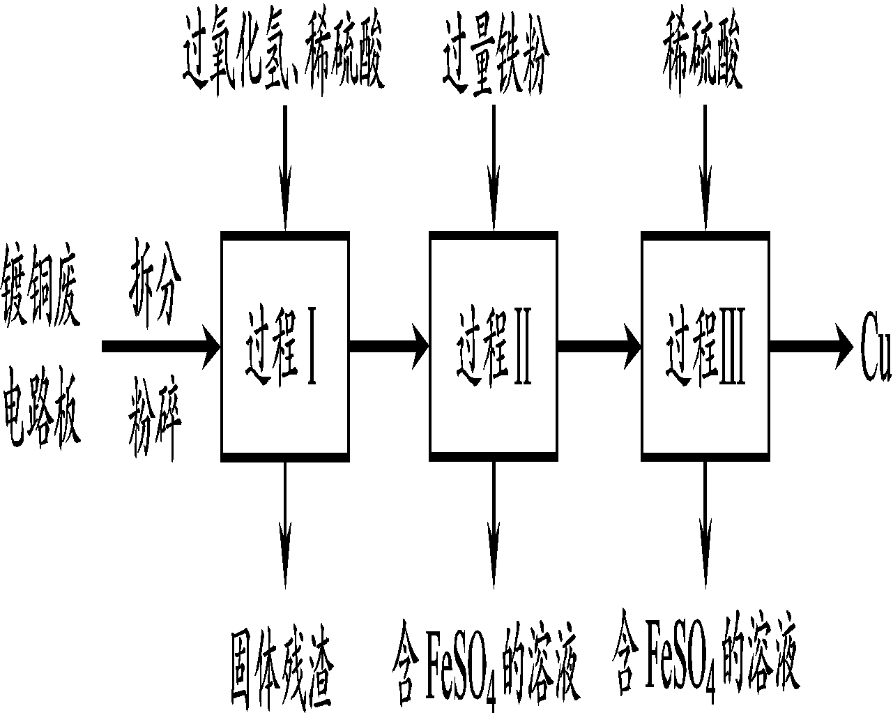
（1）上述流程中，为加快化学反应速率而采取的措施是______。
（2）过程Ⅰ中，Cu溶解，过氧化氢的作用是______。
（3）过程Ⅱ中，获得Cu的反应的离子方程式为______。
（4）过程Ⅲ的目的是______。

